VIP Samenwerken voor zorgverleners
Zorg gemakkelijk en veilig afstemmen
Hoe werkt het? | Voorbeeld in de praktijk
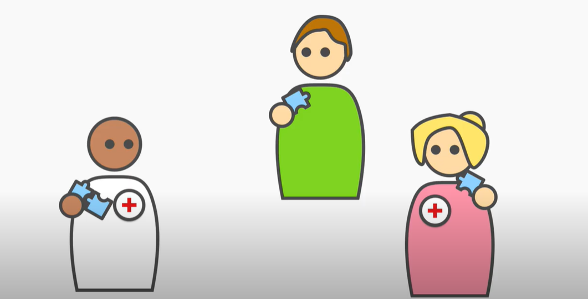  (Klik op de foto of op https://youtu.be/DK5ECUFYQ2U) |   (Klik op de foto of op: https://youtu.be/EEHOCBXiOEw)
Communiceren en meer  Met VIP Samenwerken wisselt u gemakkelijk en veilig berichten uit met het zorgnetwerk rondom patiënten. Dit zorgnetwerk kan bestaan uit verschillende zorgverleners, maar desgewenst ook uit patiënten zelf of hun mantelzorgers. Hiervoor kunt u het webportaal VIPLive gebruiken en de app ‘Calculus VIP’. Maar er is meer mogelijk. Naast het uitwisselen van berichten kunt u bijvoorbeeld ook een plan opstellen over of met de patiënt en kunnen zowel patiënten, mantelzorgers als wijkverpleegkundigen thuismetingen bijhouden en delen met betrokken zorgverleners. Een deel van de informatie waarmee rondom een patiënt wordt samengewerkt is afkomstig uit het huisartsinformatiesysteem (HIS). Daarnaast kan informatie ook met edifact ‘mail’ worden teruggekoppeld naar verschillende bronsystemen. | 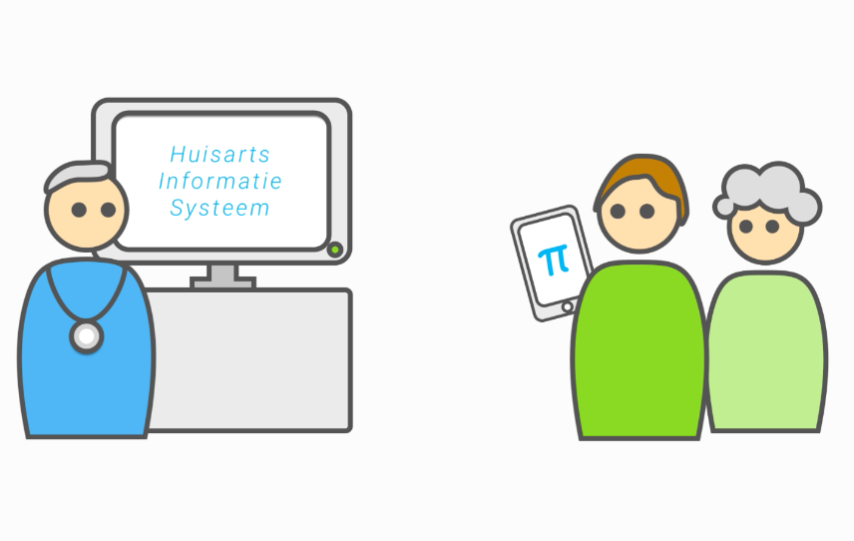
 | Wat levert het op?  Door het gebruik van VIP Samenwerken zijn patiënten beter in beeld bij hun zorgverleners. De communicatie kan een alternatief zijn voor een bezoek aan de huisarts of een (poli)kliniek. En als een patiënt zorg aan huis krijgt, dan biedt de app een handig middel om ter plekke snel op de hoogte te zijn en anderen op de hoogte te houden van wat er speelt en moet gebeuren.
Hoe begint u?  Huisartsen nemen doorgaans het initiatief tot het starten met VIP Samenwerken. Voor hen en andere zorgverleners die VIPLive gebruiken, hoeft VIP Samenwerken vaak alleen te worden aangezet. Vervolgens kunnen zij met hulp van instructievideo’s op de handleidingenpagina van VIPLive vlot aan de slag. Medewerkers van huisartsenpraktijken activeren de app voor patiënten en mantelzorgers vanuit het VIPLive patiëntoverzicht of via hun eigen app. Voordat zij dit doen, kunnen zij de patiënt- en mantelzorgerfolder verwijzen naar www.ikbenvip.nl, waarop ondermeer instructies staan voor het thuis installeren van de app . Ten slotte kunnen medewerkers van de huisartsenpraktijk zorgverleners zonder VIPLive account (die niet bij een huisartsenpraktijk werken) uitnodigen om vrijblijvend een account aan te vragen. Zij doen dit via de knop ‘uitnodigen zorgverlener‘ in VIPLive. | 

